Cette document sert à montrer comment affecter les observations de hauteur d’eau à une section transversale sur QGIS :

- Besoin de charger les shapefiles avec les sections transversales en points avec le Label (rg, rd, axe) et PK.
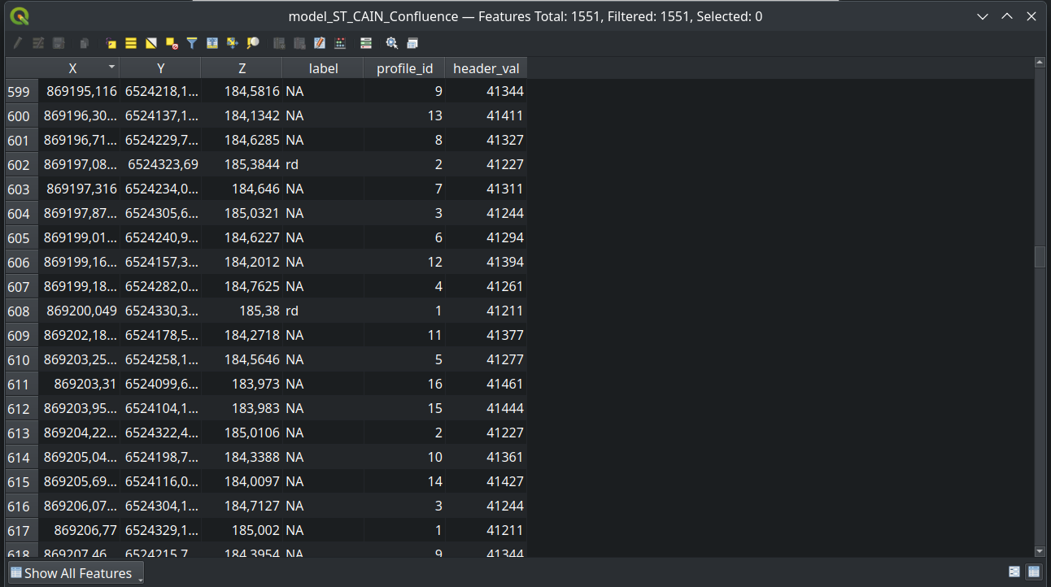
- Monter la ligne d’eau mesurée

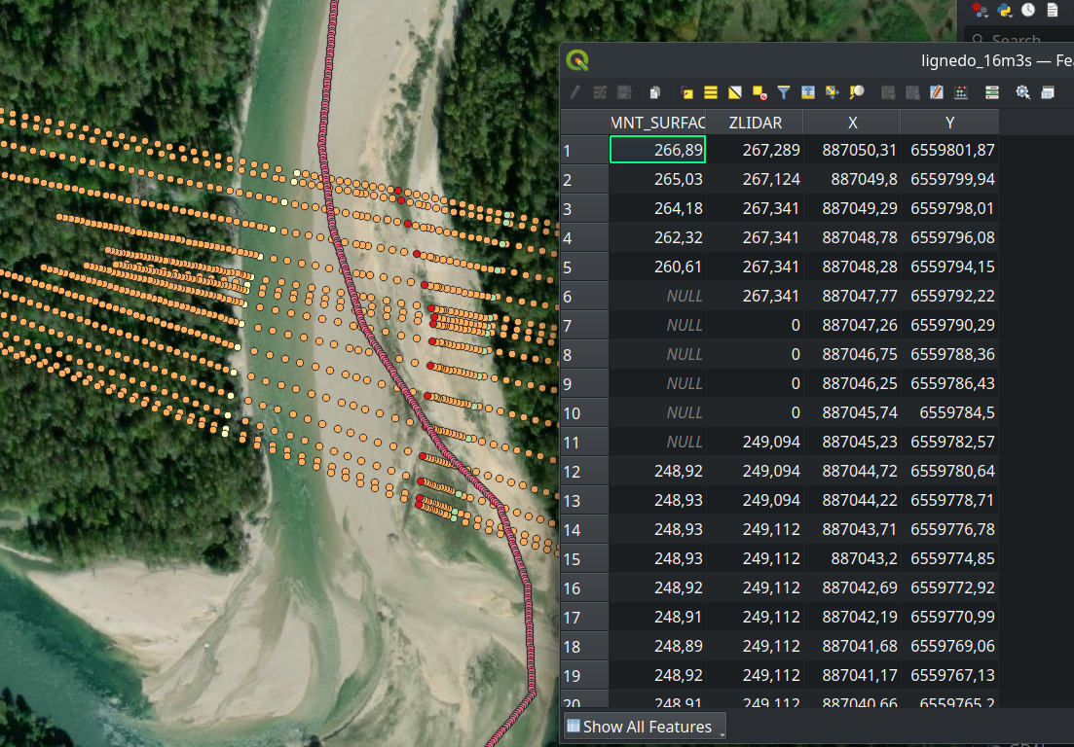
- Extraire un point ou certains point clés afin de prendre de référence pour trouver les points les plus proche de la ligne d’eau enfin de moyenner et avoir un seul résultat. Pour ce faire, utiliser la sélection par expression et puis sauvegarder dans un shapefile.
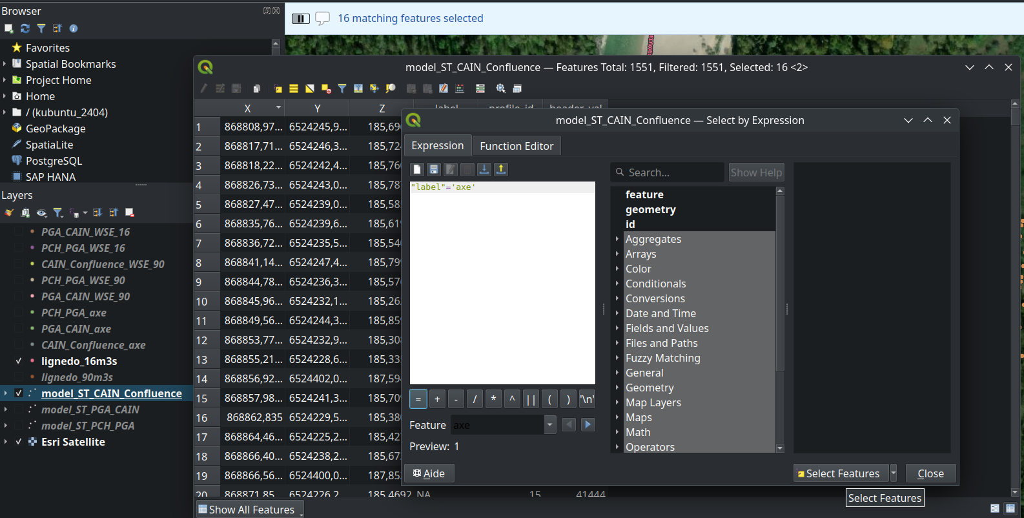
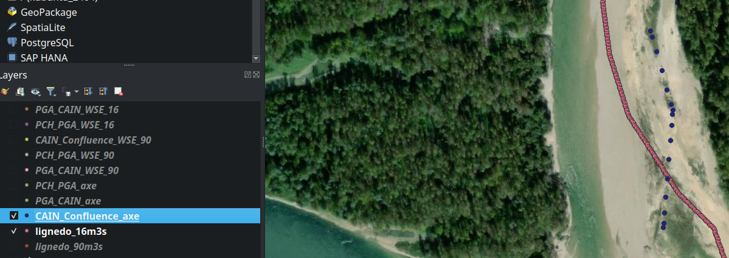
- Utiliser la fonction Join attributes by nearest afin d’associer certaines points de la ligne d’eau à chaque point de référence issue du point précédent.

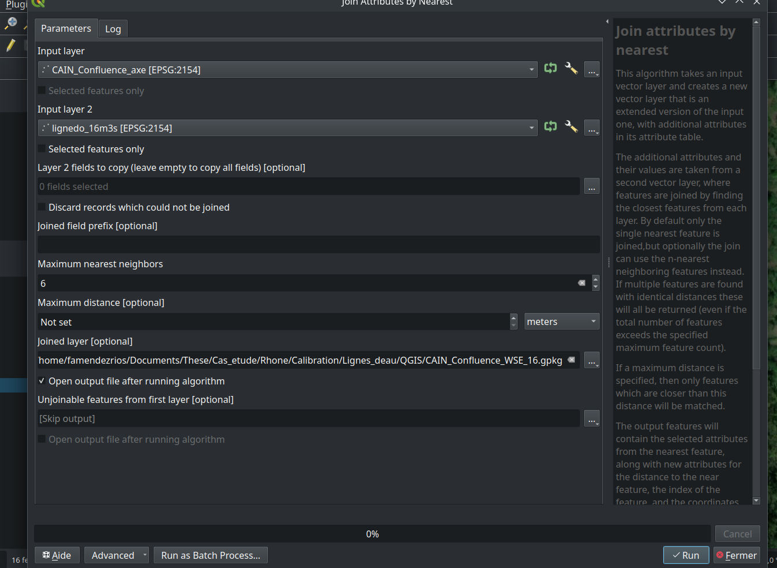
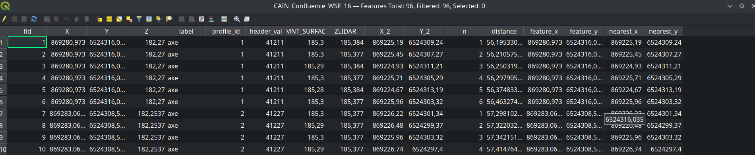
Dans le tableau d’attributs, je peux voir que pour chaque point de référence, j’ai 6 points (les plus proche) et les composantes ont été hérités.

- Il reste qu’à estimer la valeur moyenne des points les plus proches aux référents. Pour ce faire, il faut passer par le calculateur de champs, puis écrire la expression suivante :

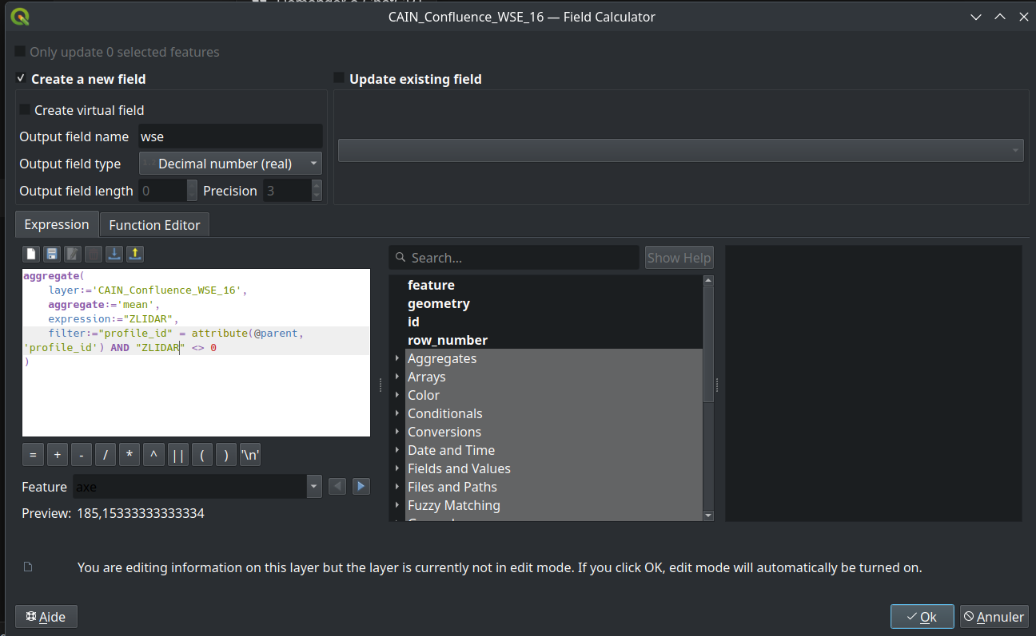

Et voici l’ajoute de la mesure de la ligne d’eau à chaque section transversale.
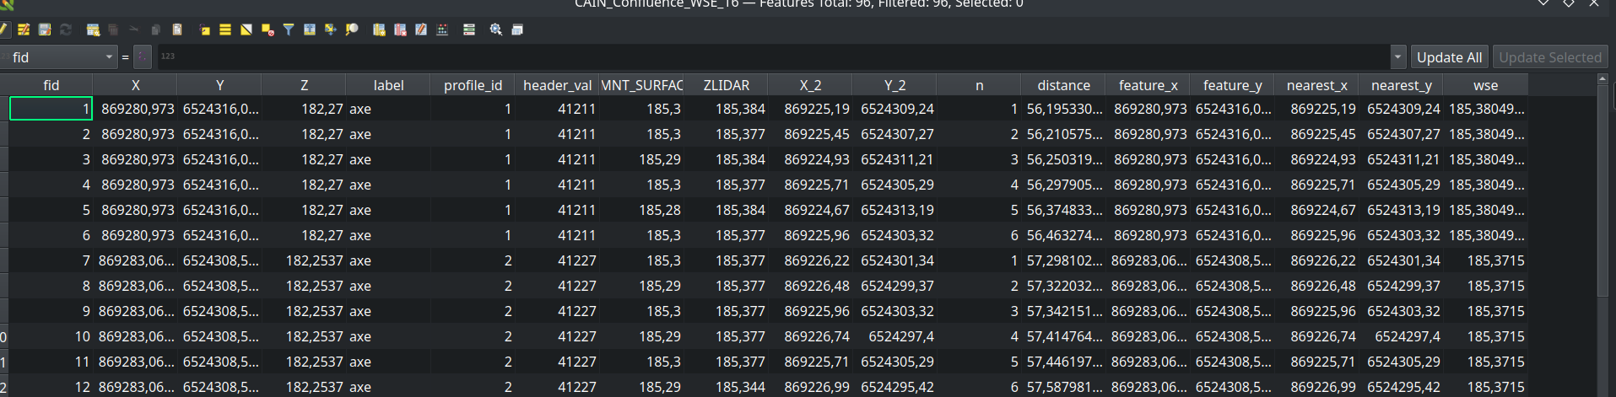

- Finalement, on va associer chaque mesure de hauteur d’eau au tableau initial via propriétés du fichier, puis join.

